Технологическая карта занятия к треку «Орлёнок-Эрудит», 2 класс
«Орлята-Юные химики»
Цель: способствовать принятию ценностного отношения к знаниям посредством поисковой и исследовательской деятельноости
Задачи
1. личностные:
воспитывать чувство гордости за достижения российской науки;
2. метапредметные:
познавательные:
прививать любовь к научным исследованиям;
развивать интерес к наукам об окружающем мире;
регулятивные:
формировать умение регулировать деятельность в соответствии с заданным образцом;
3. коммуникативные:
формировать культуру общения, умения работать в парах, группах;
3. предметные:
освоение доступных способов изучения природы;
Формы проведения занятия: индивидуальная, групповая
Материал и оборудование:
- Кабинет оснащен компьютером и мультимедийной техникой;
- Плакат «Снежная королева», головные уборы
- Для работы учащихся в парах: набор камней и минералов,
поднос с набором для изучения свойств кристаллов соли (тарелочка с солью, лупа, ложечки, мешочки с солью, пипетка, стаканчик с водой, пластиковая палочка),
пластилин, доска, вата
№  п/п | Этапы занятия и его задачи | Деятельность педагога | Деятельность обучающихся
1. | Этап организационно-мотвационный  Задача: создание психологического комфорта | -организует положительный эмоционально психологический настрой.  Я скажу слова «Добрый день…» и назову кого-то из нашего класса. Те, кого я назову, помашут мне рукой-значит услышали меня и отвечаете на приветствие.  Попробуем?  Добрый день всем девочкам!  Добрый день всем мальчикам!  Добрый день всем, кто чистил сегодня зубы!  Добрый день всем, кому нравится такая погода, как сейчас за окном!  Добрый день всем, кто любит конфеты!  Добрый день всем, кто сегодня будет хорошо работать на уроке!  Я желаю, чтобы доброе настроение сопровождало вас в течение всего урока! | Дети настраиваются на занятие, машут рукой, приветствуют.
 | Результат этапа | Достижение положительной, доброжелательной обстановки на занятии
2. | Этап целеполагания.  Задача: включение учащихся в активное участие на занятии | -мотивирует к деятельности.  Приглашаю Вас сегодня в увлекательное путешествие. К нам присоединиться необычная спутница (на доске в окружении снежинок расположена Снежная королева). Узнали ее?  - А из какого мультфильма она прибыла к нам?  - Сейчас Вы увидите фрагмент из этого мультфильма. Посмотрите его внимательно, чтобы правильно ответить на мои вопросы.  - Ребята, как Вы думаете:  1. С чем играл Кай в замке Снежной королевы?  2. Что выпало из глаза Кая?  3. Из чего состоял замок Снежной королевы?  -Все верно, а я дополню: «Ответ на все эти вопросы — кристаллы льда! Так в науке называют все то, что Вы перечислили.  - Прислушайтесь, какое красивое, звучное слово!  - Ребята, а Вы слышали это слово?  Давайте обратимся к толковому словарю.  (Кристалл Твёрдое тело, имеющее упорядоченное, симметрическое строение. Кристаллы льда. К. слюды. Симметрия кристаллов. * Жидкие кристаллы (спец.) — жидкости, обладающие упорядоченной симметрической атомной структурой. II уменьш. кристаллик, -а, м. II прил. кристаллический, -ая, -ое и кристальный, -ая, -ое (устар.).)  - А кто из Вас видел кристаллы? Какие они? Поделитесь с нами своими впечатлениями.  - Затрудняетесь?  - А хотите узнать ответы на эти вопросы?  - Ребята,вы знаете, что такое снежинки?  - Снежинки — это маленькие кристаллики льда, которые образуются в природе при низкой температуре. Поэтому и наблюдаем их, и любуемся ими мы только зимой.  - Наверное, вы рассматривали их. Расскажите, какие они?  -Все снежинки неповторимы по своей красоте, но при этом они будут схожи по одному признаку. Давайте поближе рассмотрим снежинки.  (видеообзор «Виды снежинок»). | Ответы детей  Смотрят отрывок из мультфильма «Снежная королева»  Ответы детей  Учащиеся находят это слово в словаре, под руководством учителя.  Ответы детей  Видеообзор «Виды снежинок».
 | Результат этапа | Постепенное активное включение в работу
 | физминутка
3. | Этап организациии совместной деятельности. | -.мотивация к практической деятельности.  -Ребята,если Вы внимательно смотрели на снежинки, сейчас попробуйте ответить на несколько вопросов. (работа в командах)  - Однако кристаллы создаются не только матушкой-природой, но и людьми. Эти люди — ученые-химики.  Представим, что мы с Вами находимся не в классе, а в лаборатории. И Вы не просто ученики, а ученые-юные Орлята-химики.  Давайте оденем с Вами шапочки ученых и проведем с Вами настоящее химическое исследование, а вот с каким веществом, Вы узнаете, если сможете отгадать мою загадку:  Белый камень из горы  Всегда стоит на столе.  Кто его не ест,  Тот вкуса не знает.  - Ребята, соль - полезное ископаемое. Добываю ее под землёй в огромных пещерах, сталактидах, и из морской воды. По другому её называют галит — единственный в природе минерал, который люди и животные употребляют в пищу. Производится соль в разных видах: очищенная; крупного, мелкого помола, кормовая, йодированная, морская. Человек использует белую очищенную поваренную соль, в основном в приготовлении пищи.  -Мои юные Орлята, скажите, пожалуйста, а где, в каких регионах добывают соль?  Основным поставщиком соли в России является озеро Баскунчак в Астраханской области. Также соль добывают в Оренбургской области, Кавказе. Российская Федерация очень большая, поэтому мест для добычи соли очень много.  -Ребята, а кто нибудь знает, добывают ли соль в нашем крае, в Республике Татарстан?  - Вся поваренная соль в РТ завозится. Но оказывается, на территории РТ установлено 2 вида гидроминерального сырья, пригодного для производства поваренной соли: подземные рассолы отложений палеозоя и сточные воды из отстойников нефтепромыслов. Рассолы выявлены на западе Татарстана (около села Свияжск) на глубине от 90 до 200 м и на востоке (Азнакаевский, Агрызский и Мензелинский районы) на глубине около 600 м. Прослои и линзы каменной соли в Зеленодольском, Высокогорском, Пестречинском, Лаишевском районах и около Казани. (Источник: https://tatarica.org/ru/razdely/priroda/poleznye-iskopaemye/poleznye-iskopaemye/povarennaya-sol Онлайн - энциклопедия Tatarica)  -Ребята, еще у нас есть очень большая научная статья, которая называется «О возможности открытия залежей каменной соли в Республике Татарстан», авторы А.К Вишняков, В.Г.Чайкин. Можете ознакомитЬся в интернете, желающим могу распечатать. Будет очень интересно!  -А сейчас перевоплощаемся в Юных Химиков-Орлят.  Техника безопасности.  - Хочу напомнить Вам, что, так как мы с Вами не просто ученики, а ученые, и находимся не в классе, а в лаборатории, то перед тем, как начать химический эксперимент, давайте ознакомимся с техникой безопасности. Ведь ничего нельзя делать без подготовки. Нужно обязательно знать: «Что делать?», понимать: «Как делать» и помнить: «Как нельзя делать».  При работе с веществами  Не берите их руками  И не пробуйте на вкус.  Реактивы не арбуз.  Слезет кожа с языка  И отвалиться рука  Задавай себе вопрос  Но не суй в пробирку нос.  Будешь кашлять и чихать,  Слезы градом проливать.  Помаши рукой ты к носу  Вот ответ на все вопросы.  - Теперь правила техники безопасности Вы знаете.  -Ребята, любое химический эксперимент начинается с того, что необходимо подробно узнать данное вещество и изучить его свойства. У нас с Вами это вещество — соль.  -Посмотрите перед Вами стоят подносы, на которых располагается все необходимое для опытов (тарелочки с солью, лупа, ложечка, мешочки с солью, пипетка, стаканчик с водой, стеклянная палочка). Значит можете приступать к работе.  - А в чем дело? Почему не приступаете к работе?  - Понятно! Вам не хватает знаний. А как мы можем получить знания?  -Вы правы, но так как Вы у нас еще только начинающие ученые, то я для Вас сегодня, буду «проводником» в удивительный мир химии.  - Давайте приступим:  1) Посмотрим через увеличительное стекло (похожи на зёрнышки, кристаллики)  Вывод: Соль белого цвета, состоит из прозрачных кристалликов.  2) Пересыпьте соль ложечкой (соль сыпется)  Вывод: Соль сыпучая.  Вывод: Соль твердая, хрустящая.  4) Пипеткой капнуть немного воды на соль, куда она делась? (она впиталась).  Вывод: Соль впитывает воду.  5) В стаканчик с водой насыпать соль и перемешать, что теперь? (соль растворилась).  Вывод: Соль растворяется в воде.  6) Воду попробовать на вкус (Вода стала соленой)  Вывод: Вода стала соленой.  - Определили, что соль полностью растворилось в воде, цвет и запах не изменились, но изменились вкусовые качества воды – она стала соленой.  Вывод:  Соль - кристаллический порошок белого цвета, твердая, сыпучая, без запаха, растворяется в воде, вода становится соленая.  - Молодцы, много интересного вы теперь знаете о соли.  - Ребята, мы, с Вами через лупу смотрели и изучали кристаллы соли. А ведь все твердые вещества в природе состоят из кристаллов. Они очень красивы, обладают четкостью линий и симметрией. Люди всегда восхищались их цветом, блеском и формой. Украшали ими себя и жилище. Кристаллы можно дарить в качестве сувениров и подарков, природные кристаллы растут очень долго. Ученые научились выращивать их на производстве, их называют исскуственными. | Работа детей по карточкам  Ответы детей  Готовятся быть маленькими химиками, надевают приготовленные шапочки.  Отгадывают загадку  Рассматривают разновидности соли  Ответы детей  Получают информацию о соли на территории Республики Татарстан  Задание,по-желанию, для самостоятельного прочтения.Статья.  Знакомятся с техникой безопасности  Изучают всё необходимое для опыта  Ответы детей  Под руководством учителя приступают к выполнению практической части (работа группами)  Делают выводы  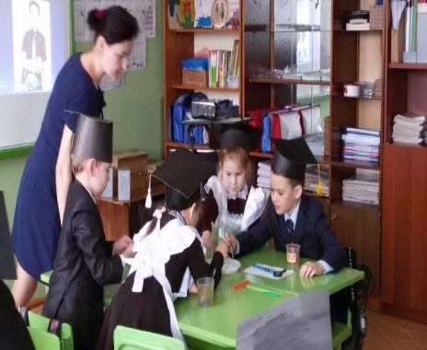  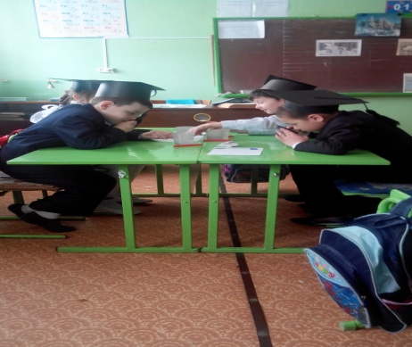
 | физминутка
 |  | -Вот сегодня один из ваших юных ученых Сармат покажет и расскажет как он вырастил дома кристалл.  - Молодец, Сармат, ты выполнил огромную работу.  - Итак, мы можем сделать вывод: соль состоит из кристаллов. Кристаллы соли можно вырастить самим.  - Вы ребята молодцы, хорошо мне помогли в совместной работе в нашей лаборатории. Надеюсь, что и впредь вы будете интересоваться явлениями неживой природы и происхождением минералов. | Презентация проекта «Выращиваем дома кристалл» .Выполнил и презентует Фахретдинов Сармат  После выступления ученики, задают вопросы, делают выводы  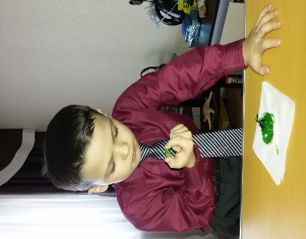
 | Результат этапа | Желание работать в команде, оказывать помощь, поддержку. И почуствовать себя настоящими Орлятами-Эрудитами
4. | Этап закрепления и включения в систему знаний | - Каждый камень по-своему хорош и может рассказать о себе много интересного и таинственного. Ученые называют одни камни минералами, а другие горными породами. Минералы считаются более дорогими камнями, из них изготавливают различные украшения, а горные породы применяются при строительстве и в промышленности .  Ребята, посмотрите, все они разные, непохожие друг на друга. Отличаются они цветом; бывают яркие камни, бывают нежные, переливающиеся всеми цветами радуги, бывают невзрачные булыжники.  - Где в природе можно встретить камни?  - Все это создает матушка-природа. Вот они кристаллические премудрости природы!  Давайте, поработаем. На парте у вас есть пластилин. Внимательно посмотрите на камни и смоделируйте его. | Рассматривают разновидности минеральных камней. Презентация.  Ответы детей  Работа с пластилином
 | Результат этапа | Желание продолжить делать открытия
5. | Этап рефлексии | - Все это очень интересно, но наше путешествие в «Мир кристаллов» подходит к концу и хочется услышать, что нового вы сегодня узнали, чему научились.  - Продолжите фразу:  - я сегодня узнал...  - я научился...  - мне было... | Ребята делятся, полученными знаниями, проводится самоанализ
6. | Эмоциональное завершение | Ребята, у вас на столах есть кусочки ваты. Представим, что это снежинки и устроим в классе небольшой снегопад. | Дети резвятся, кидают снежную-вату и завершают занятие
 | Результат этапа | Желание быть настоящим Орленком и продолжить участвовать в треках. | 